
會議名稱 | 109學年度第一學期外籍學生班級導師座談會
主持人 | 校長 | 活動地點 | 閱覽室室
活動日期 | 109年11月2日(一) | 人數 | 11人
會報紀錄
主席報告：
- 這次長榮大學馬來西亞籍的學生遇害，演變成國際新聞，我們的外籍生都是馬來西亞籍的，我們要顧好他們讓家長放心，否則會影響到我們在馬來西亞的招生。
- 導師主動關心學生假日動向，要跟家長確認清楚。
- 學生有好的表現要跟家長講，有不好的講完要說明已經有協助處理了。
- 跟家長溝通要有暖度。
報告事項：
- 假日學生在外時要確認是否家長同意，也隨時聯繫確認是否安全。(學)
- 請導師要了解和提醒學生要注意居留證的期限。(學)
- 學生請假要提早提出申請不留校，導師也要掌握和跟家長確認。(學)
- 請導師留意未滿十八歲不可以打工，以免觸法。(學)
- 每月輔導室辦理關懷座談會，關心學生一個月學習及生活上事宜，導師有空歡迎參加。(輔)
佛光山學校財團法人高雄市普門高級中學
109學年度第一學期外籍學生班級導師座談會成果照片
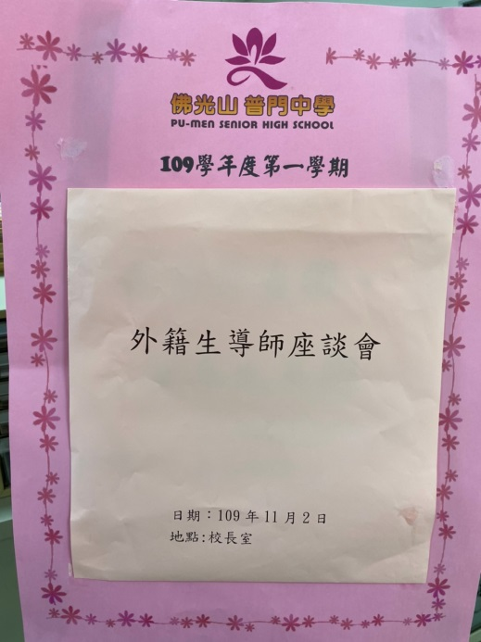
座談會海報
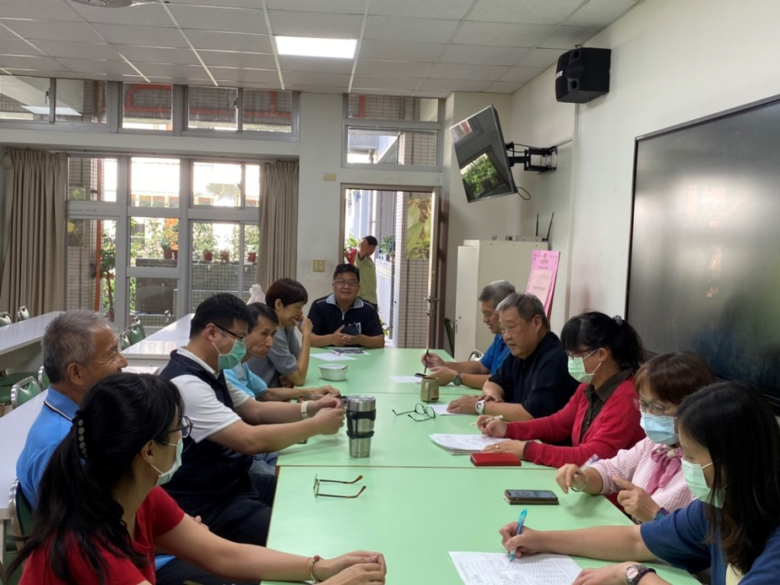
外籍生生活安全討論

佛光山學校財團法人高雄市普門高級中學
109學年度第一學期外籍學生班級導師座談會成果照片
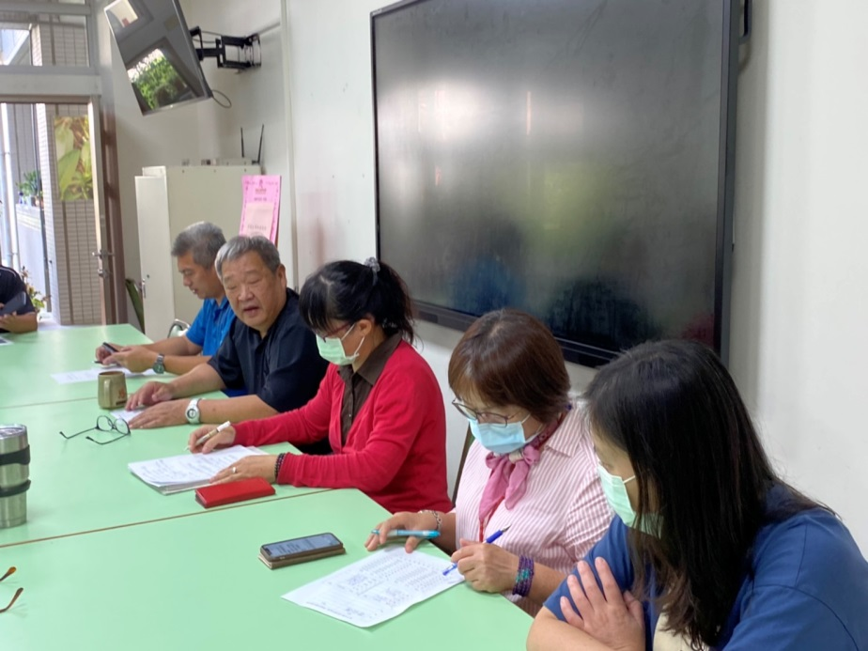
外籍生生活安全討論
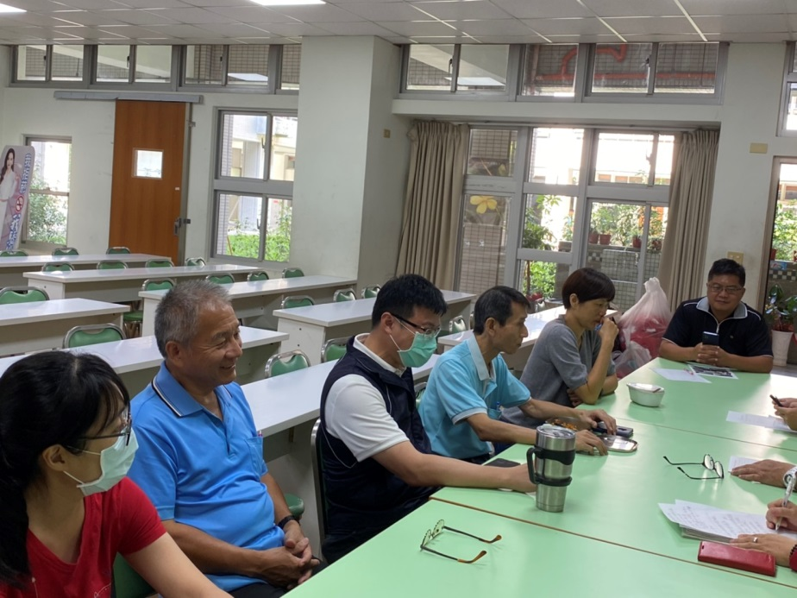
外籍生生活安全討論

佛光山學校財團法人高雄市普門高級中學
109學年度第一學期外籍學生班級導師座談會成果照片
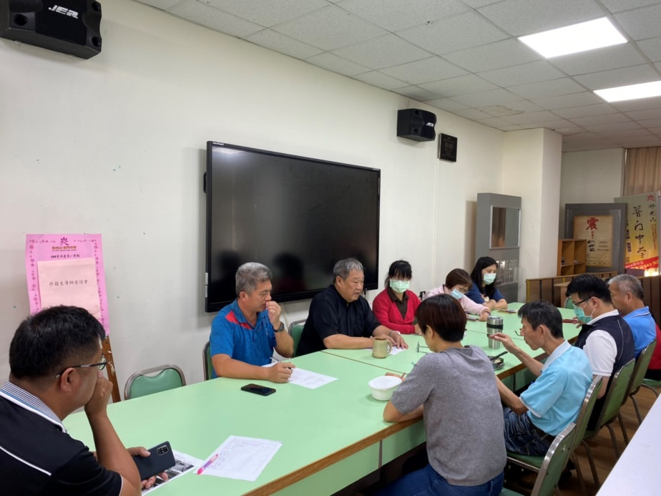
外籍生生活安全討論
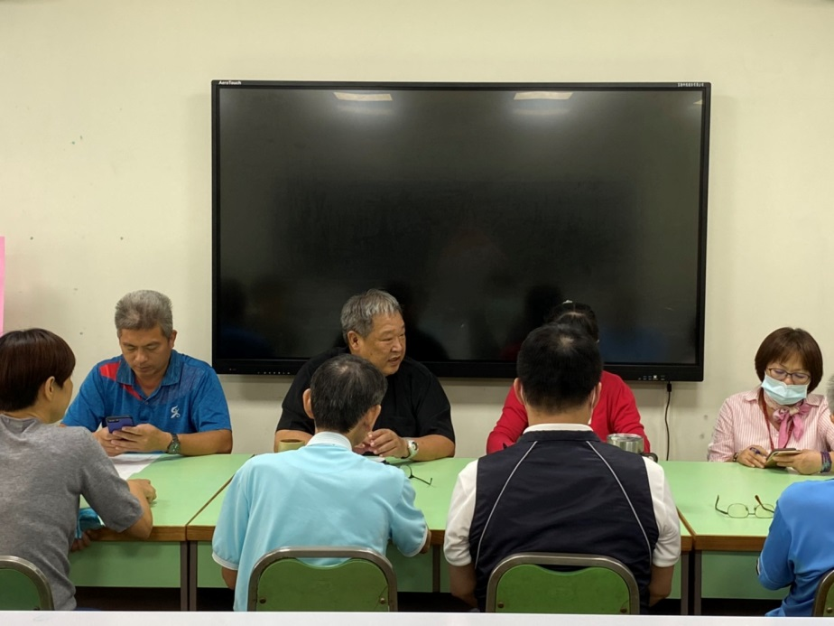
外籍生生活安全討論

佛光山學校財團法人高雄市普門高級中學
109學年度第一學期外籍學生班級導師座談會成果照片
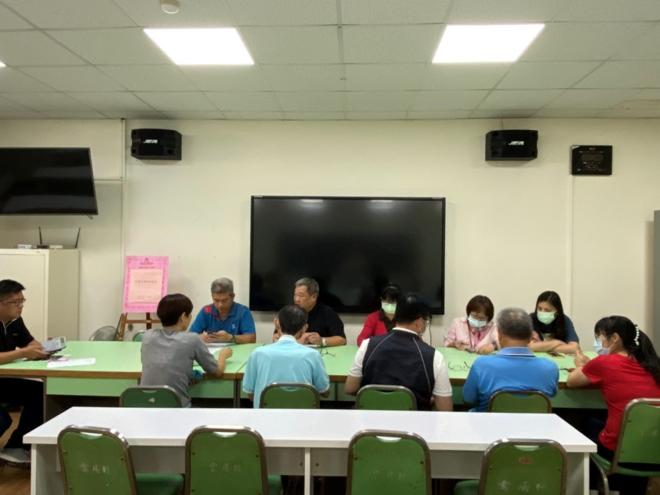
外籍生生活安全討論
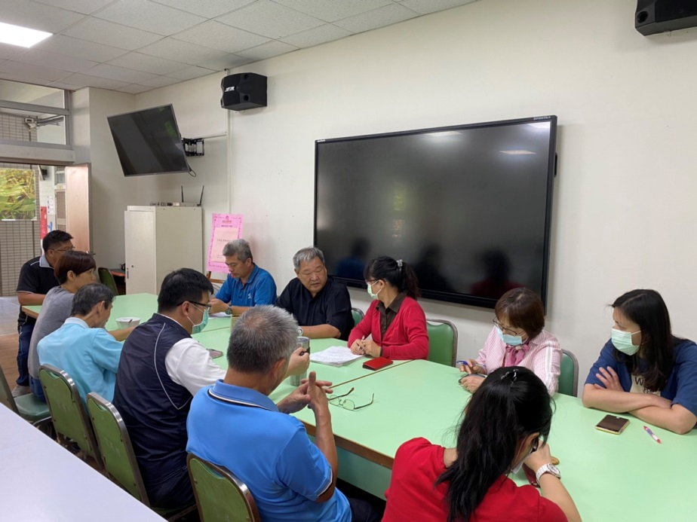
外籍生生活安全討論

